广东惠群科技种养有限公司养殖场

扩建项目环境影响评价

公众参与说明

建设单位：广东惠群科技种养有限公司
编制时间：二〇二二年八月
目录
1 概述 1
2 首次环境影响评价信息公开情况 3
2.1 公开内容及日期 3
2.2 公开方式 3
2.2.1 网络 3
3 第二次环境影响评价信息公开情况 4
3.1 公开内容及日期 4
3.2 公开方式 5
3.2.1 网络 5
3.2.2 报纸 6
3.2.3 张贴 8
3.3 查阅情况 11
3.4 公众意见情况 11
4 其他公众参与情况 12
5 其他 13
6 报批前公开情况 13
6.1公开内容及日期 13
6.2公开形式 13
6.2.1网络 13
7诚信承诺 14

概述
广东惠群科技种养有限公司成立于2020年7月，位于揭阳市惠来县前詹镇秀水里村旱地、山坡地带土名“金高椅、虎脚狗”南侧，地理位置中心坐标为：E116°22′44.284″, N22°58′42.622″。是一家以农作物种植，果林种植，中药材种植，水产养殖，牲畜饲养，家禽饲养为主的大型现代化农牧企业。
于2020年9月16日填报《广东惠群科技种养有限公司养殖场建设项目环境影响登记表》（备案号：202044522400000110）。根据等级备案内容：项目计划总投资2000万元，其中环保投资50万元，占总投资比例2.5%。主要从事生猪养殖及销售业务。预计年存栏母猪只230头，年出栏猪只4500头。
现由于公司发展及市场需要，拟在原址内进行扩建和扩大生产，主要扩建内容包括增加投资1000万元，在原预留的猪舍内增加猪只的养殖及相关配套设施等，母猪由原来230头扩大为1200头，总存栏量由原来2300头扩大为12000头，总出栏量由原来4500头扩大为23000头；新增建筑面积1623.8平方米。即扩建后总投资3000万元，项目占地面积25000平方米，总建筑面积为21623.8平方米，年存栏基础母猪1200头，年总存栏量12000头，年出栏商品猪只23000头。
项目名称：广东惠群科技种养有限公司养殖场扩建项目
项目性质：改扩建
行业类别及代码：A0313猪的饲养
投资总额：总投资额为3000万元，其中环保投资为200万元，占总投资的6.7%。
项目占地：占地面积为25000平方米，建筑面积为21623.8平方米。
建设单位：广东惠群科技种养有限公司
建设地点：揭阳市惠来县前詹镇秀水里村旱地、山坡地带土名“金高椅、虎脚狗”南侧，地理位置中心坐标为：E116°22′44.284″, N22°58′42.622″。
公众参与是环境影响评价的重要组成部分，广东惠群科技种养有限公司养殖场扩建项目的建设对周围社会、自然环境将产生一定的影响。公众参与旨在听取相关单位和公众的意见，将公众的建议和意见向建设单位反映，使建设单位充分重视民众的意见，以使项目建设对环境影响的程度减少到最小，使受影响的人群得到合理的赔偿和保护，以辨识公众关注的主要问题及其价值观，使公众了解建设项目。其主要目的有：
（1）维护公众合法的环境权益，在环境影响评价中体现以人为本的原则。
（2）更全面的了解环境背景信息，发现潜在环境问题，提高环境影响评价的科学性和针对性。
（3）通过公众参与，提出有效并切实可行的减缓不利社会环境影响的措施。
（4）平衡各方面的利益，化解不良环境影响可能带来的社会矛盾。
本次环境影响评价公众意见调查的目的基本上也是遵循上述的调查目的并希望通过调查以便最大限度满足各方面需要，依次制定了公众调查的计划和内容。
我国宪法以及环境保护专项法、环境保护行政法规和环境保护部门规章都对实施公众参与作了明确的规定，《建设项目环境保护管理条例》中规定，评价单位编制环境影响报告书应依照有关法律规定，征求建设项目所在地有关单位和居民的意见。我单位严格按照《环境影响评价公众参与办法》（2019年1月1日施行）的要求，在采取网络公示、现场张贴公示、登报公示及问卷调查等形式开展公众参与。

首次环境影响评价信息公开情况

公开内容及日期
根据《环境影响评价公众参与办法》（2019年1月1日施行），建设单位应当在确定环境影响报告书编制单位后7个工作日内，通过网站、建设项目所在地公共媒体网站或者建设项目所在地相关政府网站公开项目信息。公开下列信息：
(一)建设项目名称、选址选线、建设内容等基本情况，改建、扩建、迁建项目应当说明现有工程及其环境保护情况;
(二)建设单位名称和联系方式;
(三)环境影响报告书编制单位的名称;
(四)公众意见表的网络链接;
(五)提交公众意见表的方式和途径。
在环境影响报告书征求意见稿编制过程中，公众均可向建设单位提出与环境影响评价相关的意见。
建设单位在2022年6月20日正式委托本公司对广东惠群科技种养有限公司养殖场扩建项目开展环境影响评价工作，公司开展前期准备工作的基本上，进行本项目环境影响评价公示，第一次环评信息公示于2022年6月22日～2022年7月5日进行，环评信息公示时间均能满足10个工作日。公示内容为建设项目名称、选址、建设内容等基本情况、建设单位名称和联系方式、环境影响报告书编制单位的名称、提交公众意见表的方式和途径。符合《环境影响评价公众参与办法》（2019年1月1日施行）的要求。公众意见表的网络链接为http://jyysthb.com/Web/ArticleBody/529。

公开方式

网络
建设单位于2022年6月22日～2022年7月5日在网站发布项目第一次环评信息公示。公示网址为：http://www.jyysthb.com/Web/ArticleBody/559，第一次网站公示截图见图2.2-1。

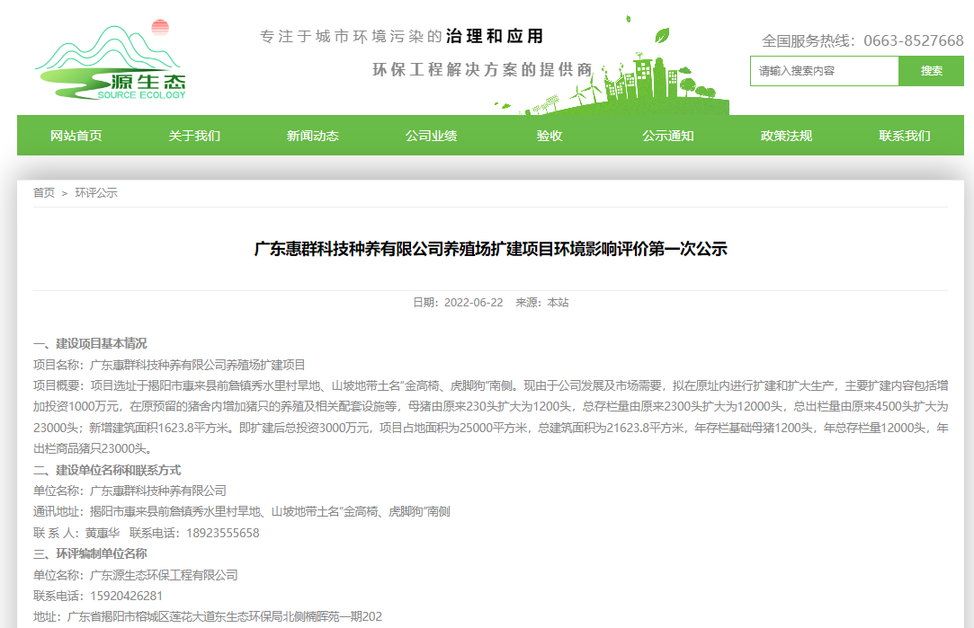
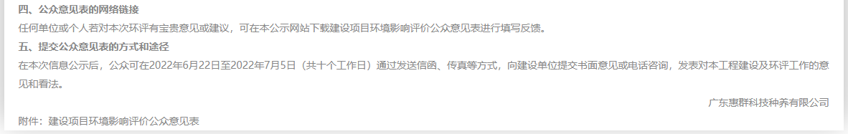
图2.2-1 第一次公示网站截图

第二次环境影响评价信息公开情况

公开内容及日期
根据《环境影响评价公众参与办法》（2019年1月1日施行），建设项目环境影响报告书征求意见稿形成后，建设单位应当公开下列信息，征求与该建设项目环境影响有关的意见。公开下列信息：
(一)环境影响报告书征求意见稿全文的网络链接及查阅纸质报告书的方式和途径;
(二)征求意见的公众范围;
(三)公众意见表的网络链接;
(四)公众提出意见的方式和途径;
(五)公众提出意见的起止时间。
建设单位征求公众意见的期限不得少于10个工作日。
建设单位于2022年8月3日～2022年8月16日进行，环评信息公示时间均能满足10个工作日。公示内容为征求意见稿全文的网络链接及查阅纸质报告书的方式和途径、征求意见的公众范围、公众意见表的网络链接、提交公众意见表的方式、途径和起止时间等内容。符合《环境影响评价公众参与办法》（2019年1月1日施行）的要求。公众意见表的网络链接为http://jyysthb.com/Web/ArticleBody/529。

公开方式
根据《环境影响评价公众参与办法》（2019年1月1日施行），第二次公示建设单位应当通过下列三种方式同步公开，通过网络平台、建设项目所在地公众易于接触的报纸、建设项目所在地公众易于知悉的场所张贴公告的方式公开，且持续公开期限不得少于10个工作日。

网络
建设单位于2022年8月3日～2022年8月16日在网站发布项目第二次环评信息公示。公示网址为：http://www.jyysthb.com/Web/ArticleBody/574，第二次网站公示截图见图3.2-1。
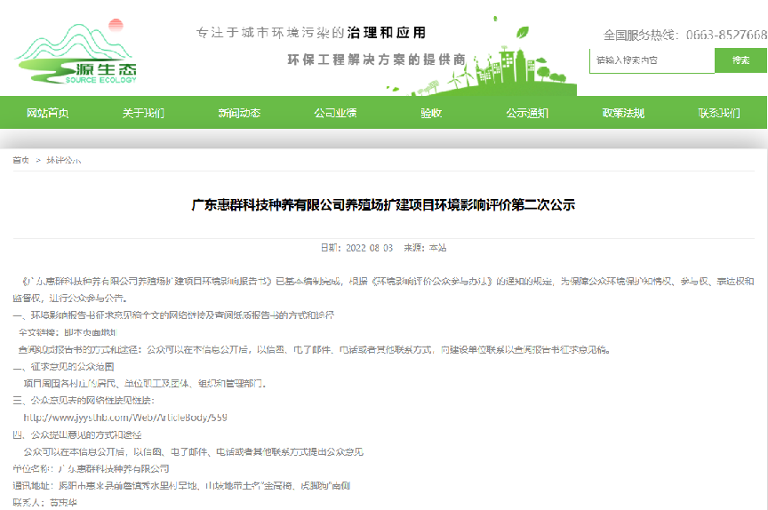
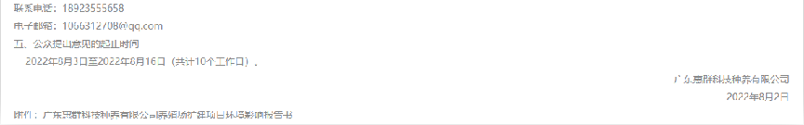图3.2-1 第二次公示网站截图

报纸
网络公示期间，建设单位在环球日报以登报布告的形式进行了环境影响评价征求意见稿公示，向公众公开意见反馈的方式。在2022年8月3日～2022年8月16日的公示期间共公示两次，分别是2022年8月3日和2022年8月9日。公示内容为环境影响报告书征求意见稿征求意见的公众范围、公众意见表的网络链接、公众提出意见的方式和途径。符合《环境影响评价公众参与办法》（2019年1月1日施行）的要求。
登报公示截图见图3.2-2和图3.2-3。
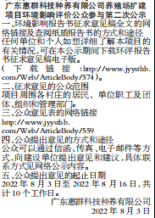
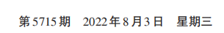
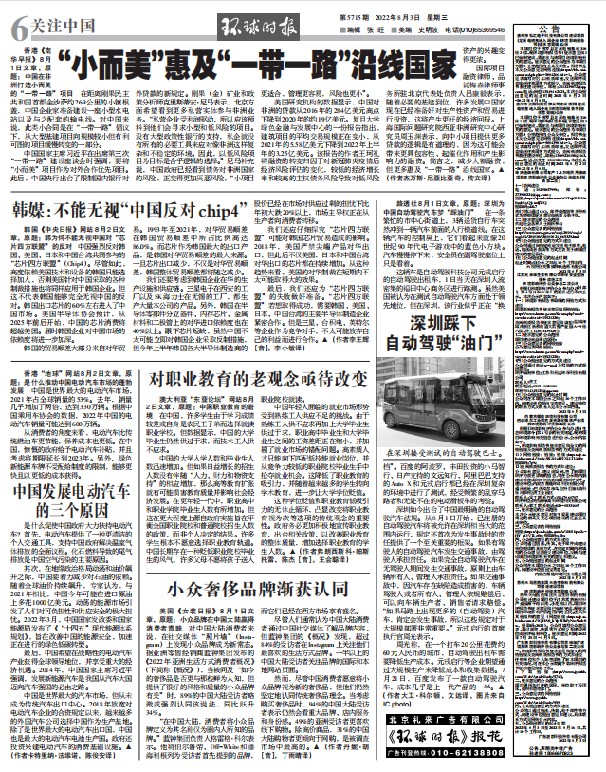
图3.2-2 8月3日登报公示截图
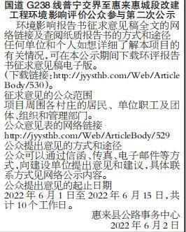

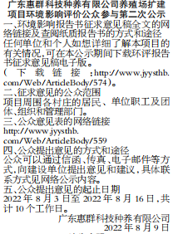
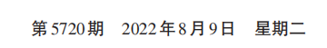
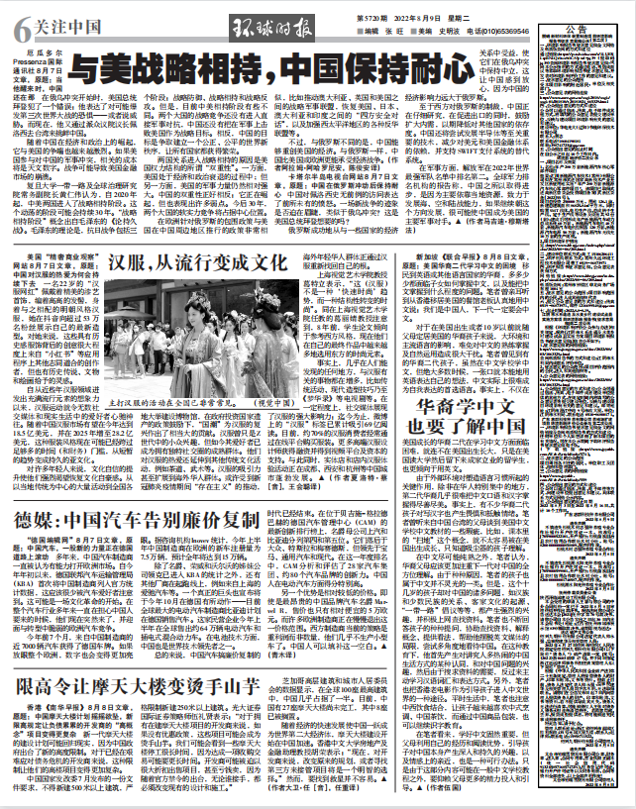
图3.2-3 8月9日登报公示截图

张贴
网络公示期间，建设单位在项目周边受影响区域以张贴布告的形式进行了环境影响评价征求意见稿公示，向公众公开意见反馈的方式。公示时间为2022年8月3日~2022年8月16日，公示地点为秀水里村、濂溪村、石峻村卫生站、项目所在地。公示内容为环境影响报告书征求意见稿征求意见的公众范围、公众意见表的网络链接、公众提出意见的方式和途径。符合《环境影响评价公众参与办法》（2019年1月1日施行）的要求。第二次公示张贴公示示意图见下图所示。

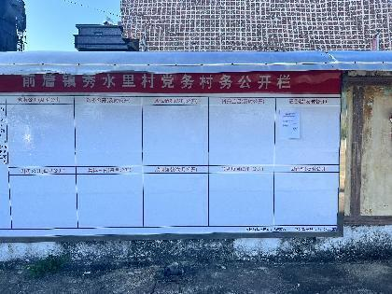 | 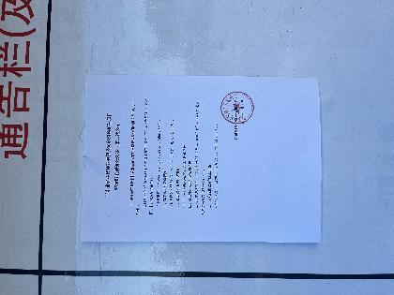
秀水里村（远景） | 秀水里村（近景）
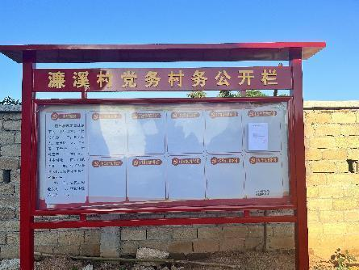 | 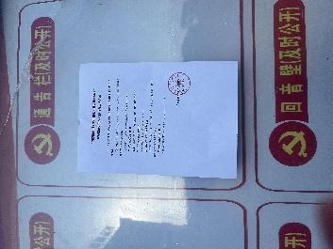
濂溪村（远景） | 濂溪村（近景）
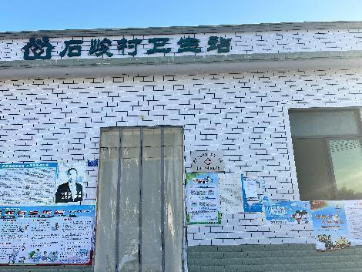 | 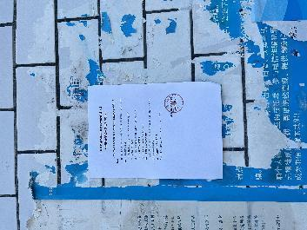
石峻村卫生站（远景） | 石峻村卫生站（近景）
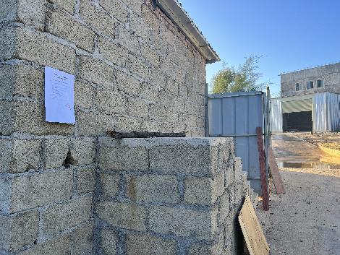 | 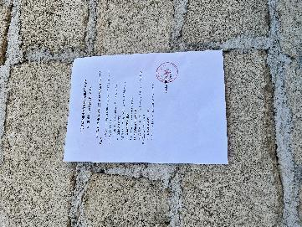
项目所在地（远景） | 项目所在地（近景）

查阅情况
建设单位在项目附近敏感点人流较多，且较显眼的地方张贴公示，公示内容主要包括环境影响报告书征求意见稿全文的网络链接及查阅纸质报告书的方式和途径、征求意见的公众范围、公众意见表的网络链接、公众提出意见的方式和途径、公众提出意见的起止时间。任何单位或个人若需要查阅本项目环境影响报告书征求意见稿，可根据以上联系方式直接到建设单位或评价单位查阅；或将邮件传至评价单位，评价单位确认索取人为本项目利益相关的公众后，将通过邮件将报告书征求意见稿发送至索取人。若对本项目有环境保护方面的意见或建议，可于本公示发布之日起10日内通过上述方式以书面形式、电话形式或邮件形式联系和反映，供建设单位、环境影响评价单位和政府主管部门决策参考。

公众意见情况
在公示的期间内，建设单位、评价单位均未收到公众来电、来信或来访，没有公众表示反对意见。

其他公众参与情况

无

公众意见处理情况

本项目在“广东源生态环保工程有限公司网站”首次公开环境影响评价信息期间未收到公众的反馈意见。本项目征求意见稿公示期间，同时通过网站、报纸和张贴的方式征求公众意见，公示期间未收到公众关于本项目的反馈意见。

报批前公开情况

公开内容及日期
根据《环境影响评价公众参与办法》（2019 年 1 月 1 日施行），建设单位 向生态环境主管部门报批环境影响报告书前，应当通过网络平台，公开拟报批的环境影响报告书全文和公众参与说明。

公开形式

6.2.1 网络
《广东惠群科技种养有限公司养殖场扩建项目环境影响报告书》已编制完成，可以报批。根据《环境影响评价公众参与办法》（2019 年 1 月 1 日施行）要求,需将报告书全文和公众参与说明公示。建设单位在2022年8月24日在网站将报告书全文和公众参与说明进行全本公示。

诚信承诺

我单位已按照《办法》要求，在广东惠群科技种养有限公司养殖场扩建项目环境影响报告书编制阶段开展了公众参与工作，在环境影响报告书中充分采纳了公众提出的与环境影响相关的合理意见，对未采纳的意见按要求进行了说明，并按照要求编制了公众参与说明。
我单位承诺，本次提交的《广东惠群科技种养有限公司养殖场扩建项目环境影响评价公众参与说明》内容客观、真实，未包含依法不得公开的国家秘密、商业秘密、个人隐私。如存在弄虚作假、隐瞒欺骗等情况及由此导致的一切后果由广东惠群科技种养有限公司承担全部责任。

承诺单位：广东惠群科技种养有限公司
承诺时间：2022年8月19日

